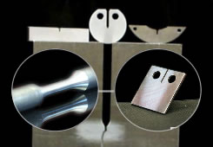 | Rezultati ispita  MAŠINSKI MATERIJALI

Ispit održan 17.03.2024. su položili sledeći studenti:

R. br. | Br. indeksa | Prezime | Ime | I deo | II deo | III deo | IV deo
 | MM 40/2020 | Timotić | Branislav |  |  | 13,6
 | MP 29/2020 | Topić | Marko |  | 12,6

Usmeni deo ispita se neće održati, jer niko nema uslova za izlazak.

U Novom Sadu 19.03.2024. god

Predmetni nastavnik
Prof. dr Dragan Rajnović

